Kính đề nghị các anh/chị đọc và thực hiện các bước sau:

TẢI VÀ CÀI ĐẶT ỨNG DỤNG VSSID
  - Đối với hệ điều hành Android
Bước 1. Vào kho ứng dụng Google Play/CH Play, gõ vào ô tìm kiếm từ
khóa “VssID” và chọn Tìm kiếm.
Bước 2. Chọn ứng dụng VssID, như hình sau:
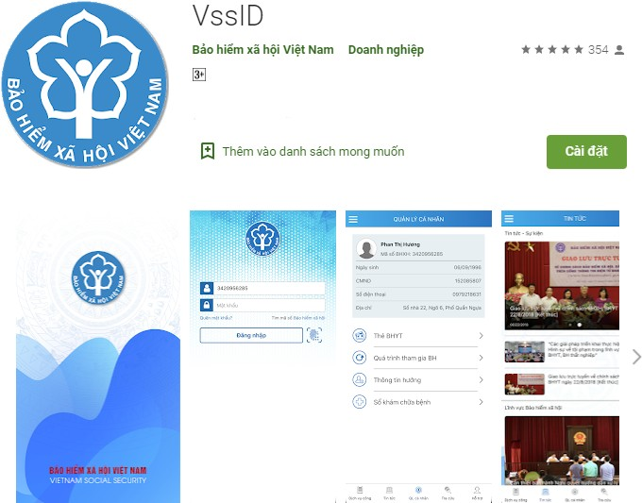
Ứng dụng VssID trên Google Play/CH Play
Bước 3. chọn “Cài đặt/Install” để thực hiện cài đặt ứng dụng.

Đối với hệ điều hành IOS
Bước 1. Vào kho ứng dụng AppStore, gõ vào ô tìm kiếm từ khóa “VssID” và chọn Tìm kiếm.
Bước 2. Chọn ứng dụng VssID như hình sau:

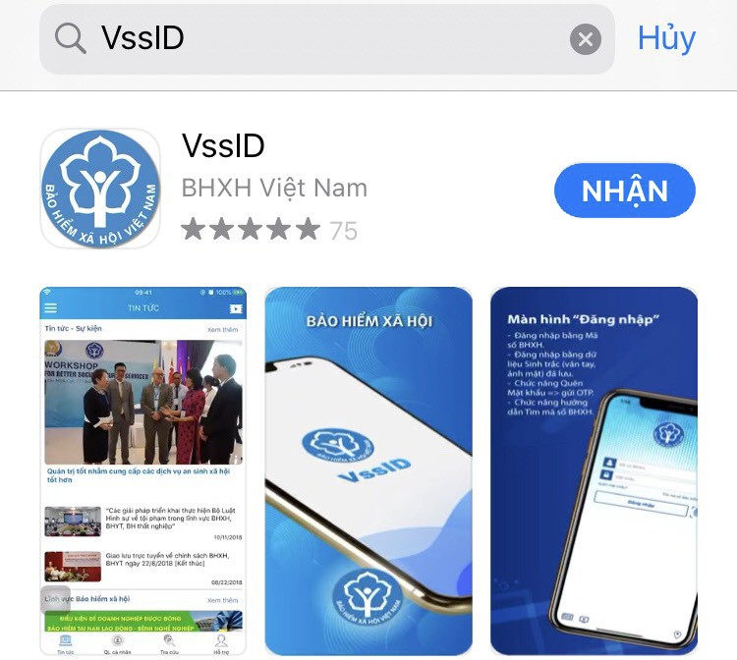
Ứng dụng VssID trên App Store
Bước 3. chọn “Nhận” để thực hiện cài đặt ứng dụng.

HƯỚNG DẪN SỬ DỤNG ỨNG DỤNG VSSID
  - Trường hợp đã có tài khoản giao dịch điện tử cá nhân với cơ quan BHXH

Đăng nhập ứng dụng
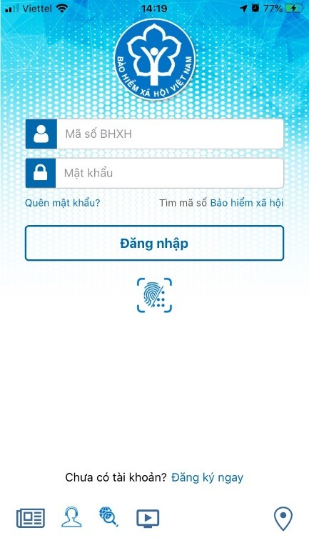
Nhập tài khoản (mã số BHXH) và mật khẩu vào các ô tương ứng để đăng nhập ứng dụng.

Đổi mật khẩu
Người sử dụng nên thực hiện đổi mật khẩu cho lần đăng nhập đầu tiên nhằm bảo vệ thông tin cá nhân.
Bước 1. Chọn
Bước 2. Chọn Đổi Mật Khẩu

Bước 3. Nhập Mật khẩu cũ, Mật khẩu mới và Nhập lại lại mật khẩu
mới
Bước 4. Chọn Hoàn tất. Hệ thống sẽ gửi đến số điện thoại mà người sử
dụng đã đăng ký giao dịch điện tử với cơ quan BHXH mã OTP để xác thực việc đổi mật khẩu.

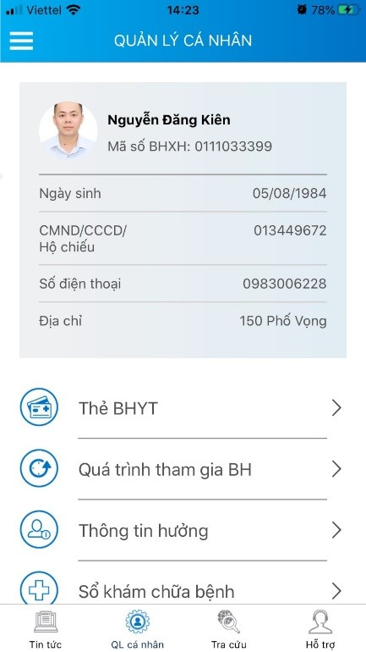
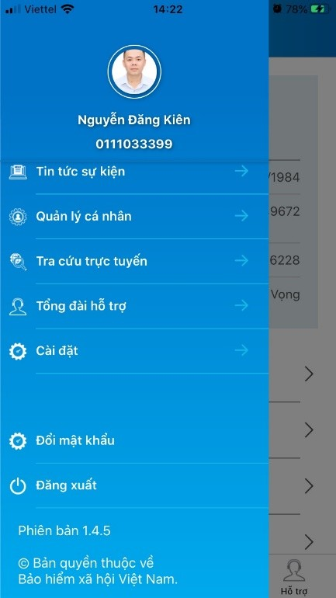
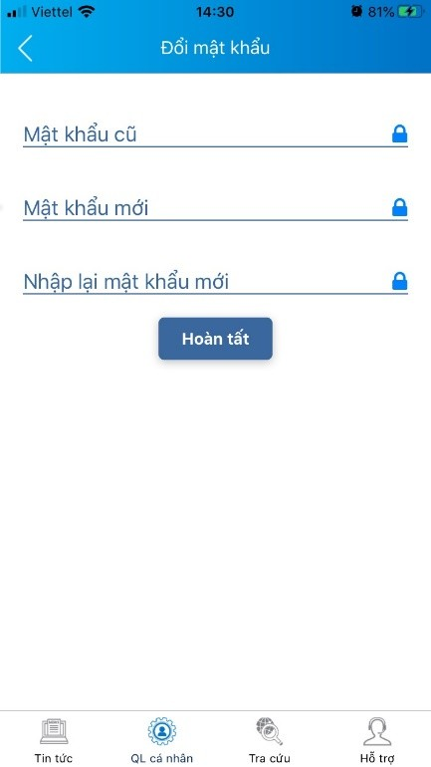

Quản lý cá nhân
Chức năng Quản lý cá nhân hiển thị các thông tin cơ quan của người sử dụng như: Mã số BHXH, Họ và tên, Ngày sinh, CMND/CCCD/Hộ chiếu, Số điện thoại và địa chỉ cùng các chức năng khác của ứng dụng VssID.

Thẻ BHYT
Bước 1. Chọn QL cá nhân
Bước 2. Chọn Thẻ BHYT, màn hình sẽ hiển thị các thông tin cơ bản như
hình dưới
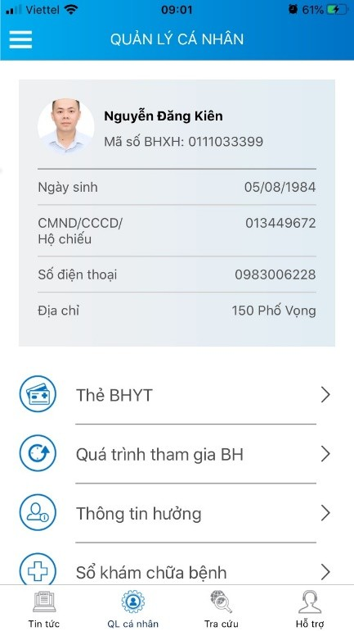
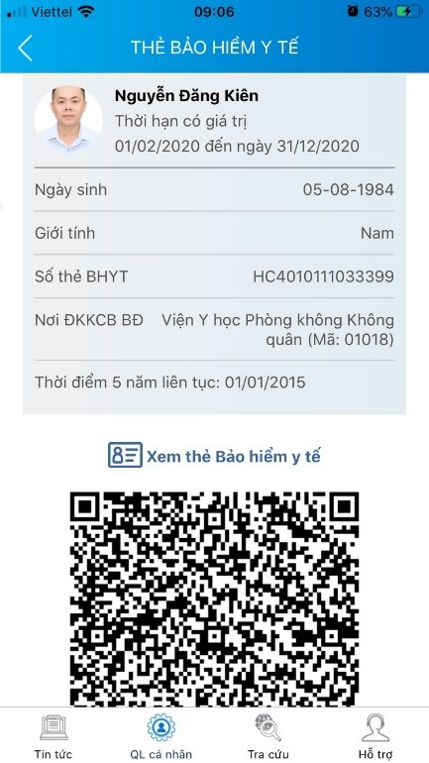
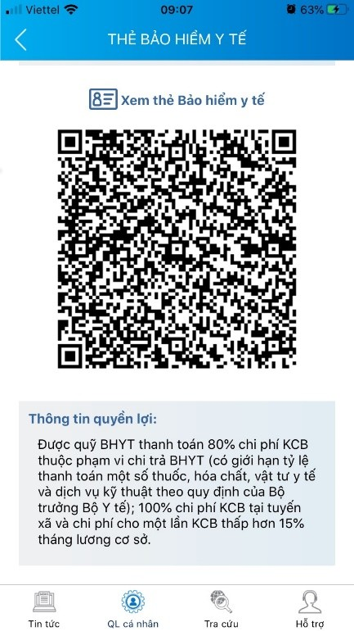
Bước 3. Nhấn vào “Xem thẻ Bảo hiểm y tế”, màn hình sẽ hiển thị như hình
dưới (có thể lựa chọn xoay để xoay thẻ BHYT để dễ quan sát):

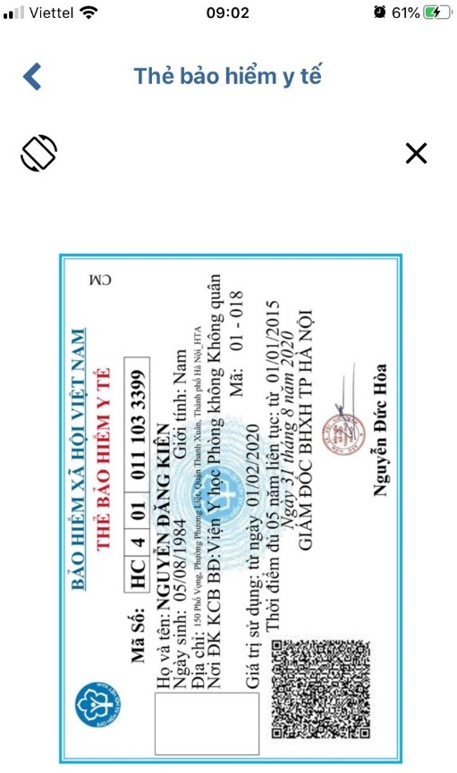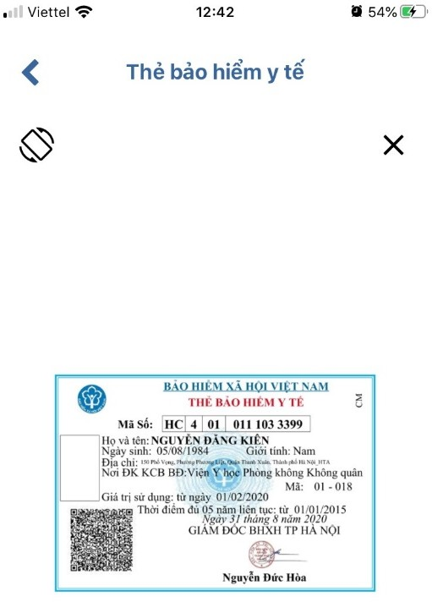
Lưu ý: Ứng dụng chỉ cho phép đăng nhập một tài khoản trên một thiết bị ở cùng một thời điểm. Khi đăng nhập tài khoản vào thiết bị thứ hai, ứng dụng sẽ có cảnh báo, nếu người dùng lựa chọn tiếp tục đăng nhập ở thiết bị thứ hai, ứng dụng sẽ yêu cầu nhập mã OTP được gửi đến số điện thoại của người dùng đã đăng ký trước đó, đồng thời tài khoản này sẽ bị thoát khỏi ứng dụng trên thiết bị thứ nhất.

Quá trình tham gia BH
Chức năng Quá trình tham gia BH cung cấp thông tin về quá trình tham gia Bảo hiểm xã hội, Bảo hiểm thất nghiệp, Bảo hiểm tai nạn lao động, bệnh nghề nghiệp, Bảo hiểm y tế của mỗi người sử dụng. Người sử dụng có thể xem chi tiết quá trình tham gia như: Thời gian, Đơn vị, Nghề nghiệp, chức vụ, mức đóng.

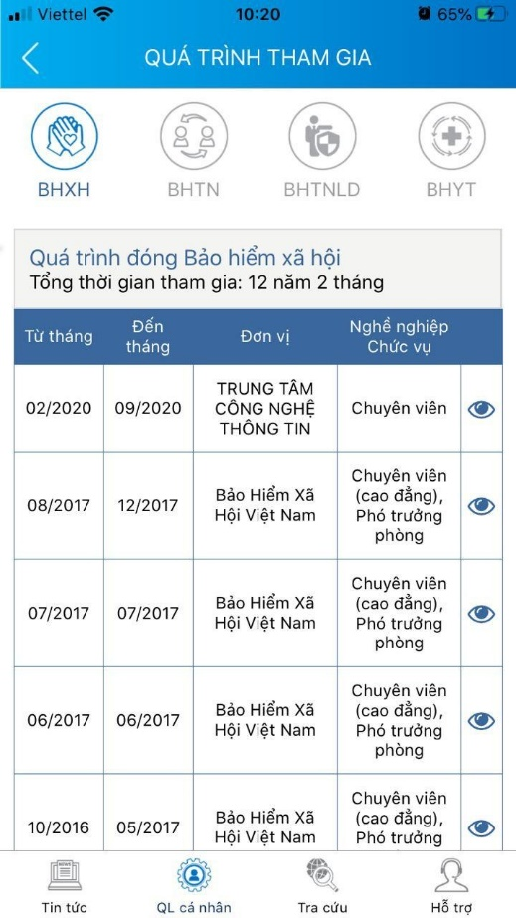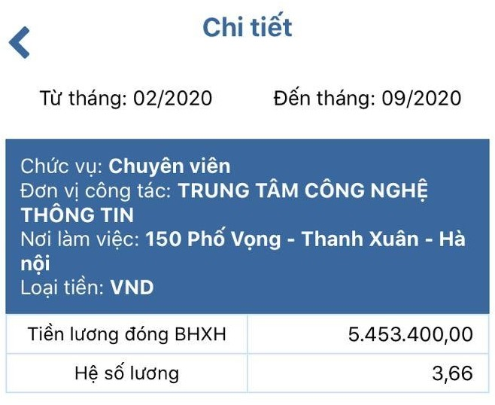

Thông tin hưởng
Chức năng Thông tin hưởng cung cấp toàn bộ các chế độ BHXH mà người sử dụng đã hưởng như: Chế độ BHXH một lần; Chế độ Ốm đau, thai sản và dưỡng sức phục hồi sức khỏe; Chế độ BHXH hàng tháng; Chế độ BHTN.
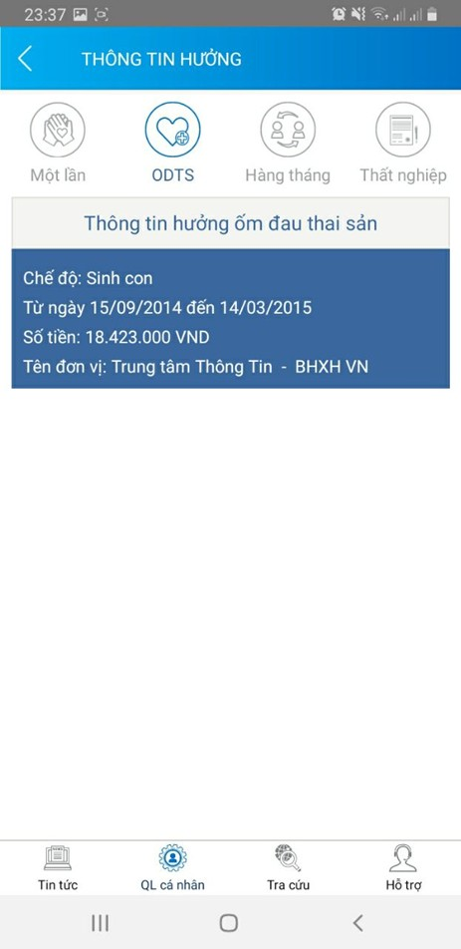

Sổ khám chữa bệnh
Chức năng Sổ khám chữa bệnh cung cấp toàn bộ thông tin khám chữa bệnh
BHYT của người sử dụng theo từng năm.
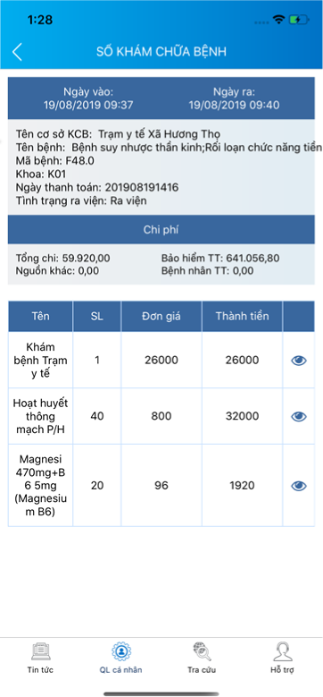
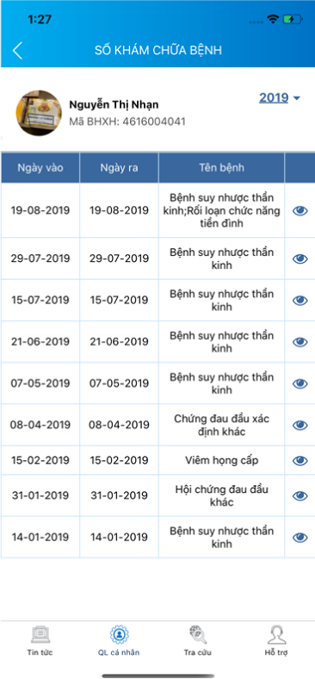
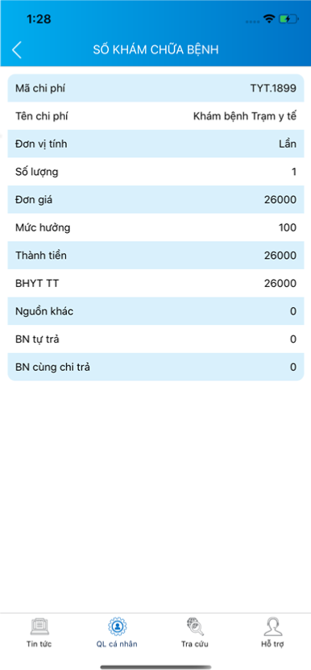

Nguyễn Văn A

CHÚC ANH/CHỊ THÀNH CÔNG!

